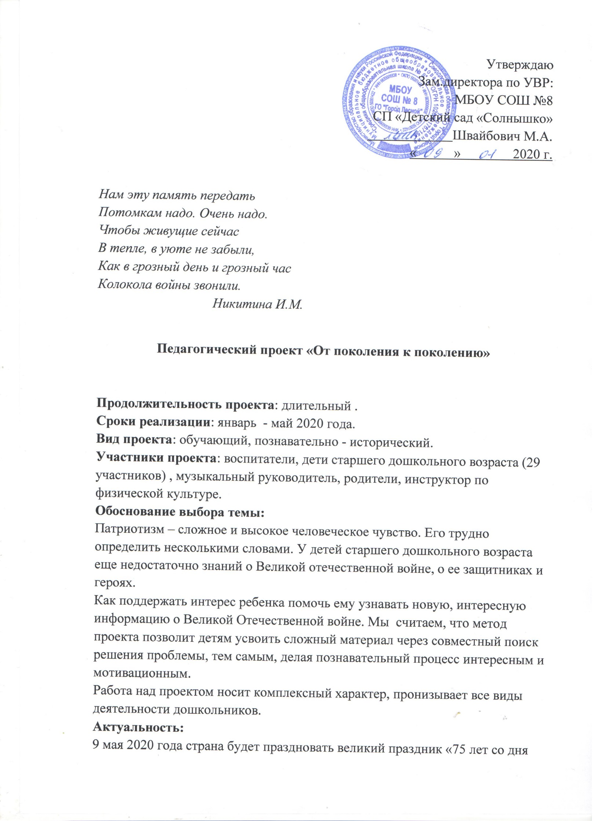

Победы в Великой Отечественной Войне». Поэтому в преддверии праздника, было принято решение разработать и реализовать проект « От поколения к поколению».  
У детей старшего дошкольного возраста недостаточно знаний о Великой отечественной войне, о ее защитниках героях. Поэтому важно еще до школы сформировать у детей первоначальные достоверные представления об истории нашей Родины, интерес к ее изучению в будущем.  
Данный проект поможет детям научиться добывать информацию из различных источников, систематизировать полученные знания, применять их в различных видах детской деятельности.  
**Проблема:**• Как познакомить детей старшего дошкольного возраста в детском саду с темой «Великая Победа», донести всю интересующую детей информацию до их сознания.  
• Недостаточный уровень знаний о Великой Отечественной войне.  
• Нет заинтересованности родителей в расширении патриотических знаний детей.  
**Цель:** сохранение исторической памяти об основных событиях, итогах и участниках Великой Отечественной войны.

**Задачи:**• Дать представление о значении победы нашего народа в Великой Отечественной войне; познакомить с историческими фактами военных лет;  
• Обогащать и развивать словарный запас детей, познакомить с произведениями художественной литературы и музыки военных лет;   
• Воспитывать нравственно-патриотические чувства у дошкольников к празднику Победы, уважение к заслугам и подвигам воинов Великой Отечественной войны.  
**Гипотеза:** Процесс патриотического воспитания дошкольников о Великой Отечественной войне в условиях ДОУ будет эффективным, если: работа по ознакомлению проводится систематически; подобраны адекватные возрасту формы и методы обучения дошкольников; созданы специальные условия; разработан механизм, объединяющий усилия детского сада и семьи по вопросам патриотического воспитания детей с данной темой.  
**Предполагаемые результаты:**Вовлечение родителей в совместную деятельность с ребенком в условиях семьи и детского сада.  
***Дети:***- Повысить уровень осведомлённости старших дошкольников и их родителей об истории человечества через знакомство с легендарным прошлым России в период Великой Отечественной войны.  
- Дать представления о военных профессиях, о родах войск армии РФ, познакомить с произведениями поэтов, писателей и художников на военную тематику.  
- Воспитывать толерантность и испытывать уважение к защитникам Родины и чувство гордости за свой народ.  
***Родители:***  
-Обогащение уровня патриотических знаний родителей;   
-Создание единого воспитательно - образовательного пространства ДОУ и семьи по патриотическому воспитанию детей;  
- Активное участие родителей в реализации проекта.  
***Педагог:***- Внедрение инновационных технологий, современных форм и новых методов работы по патриотической деятельности дошкольников.  
- Повышение профессионального уровня и личностного роста.

**Этапы проекта:**

|  |  |  |  |  |
| --- | --- | --- | --- | --- |
| **№** | **Мероприятия** | **Сроки проведения** | **Участники** | **Ответственные** |
| **1-й этап-Подготовительный** | | | | |
| **1** | Подбор методической литературы | **Декабрь - январь** | Воспитатели, родители, специалисты (логопед, музыкальный руководитель, инструктор по физической культуре) | Старший воспитатель  Воспитатели групп  Старший воспитатель |
| **2** | Постановка цели и формулирование задач |
| **3** | Ознакомление с темой и содержанием проекта сотрудников ДОУ, родителей |
| **4** | Определение форм и методов работы |
| **5** | Выбор оборудования и материалов (дидактических игр, игровых упражнений, литературно-художественного материала). |
| **6** | Анкетирование родителей  «Формирование у детей знаний о войне» |
| **7** | Разработка календарно-тематического плана проекта |
| **8** | Составление плана работы по реализации проекта |
| **2-й этап-Практический** | | | | |
| **1** | Фестиваль «Марш Победы» | **Сентябрь 2019 – май 2020 г** | **Воспитатели Дети Родители** | **Воспитатели групп** |
| **2** | Создание и оформление в группах уголков «День Победы» | **Февраль** | **Воспитатели**  **Дети**  **Родители** | **Воспитатели групп** |
| **3** | Непосредственно организованная образовательная деятельность  - «Дети – герои»  - «Собака – герои ВОВ»  - «Боевая слава нашего народа»  - «Блокада Ленинграда» | **Январь – май** | **Педагоги** | **Педагоги** |
| **4** | Создание альбомов, книжек | **Апрель** | **Воспитатели**  **Дети родители** | **Воспитатели групп** |
| **5** | Выставки совместного творчества детей и родителей «Победе посвящается», «Мир на всей планете», «Военная техника» (Лего, Тико – конструирование) | **Февраль - Апрель** | **Воспитатели**  **Дети**  **родители** | **Воспитатели групп** |
| **6** | Создание макетов «Военной техники»; | **Февраль** | **Воспитатели**  **Дети родители** | **Воспитатели групп** |
| **7** | Создание книжки-копилки стихотворений, загадок | **Февраль - апрель** | **Воспитатели**  **Дети**  **родители** | **Учитель - логопед** |
| **8** | Социальные акции :  - Блокадный хлеб  - Георгиевская лента  - Моя открытка ветерану  - Цветы Победы  - Бессмертный полк | **Январь**  **Май** | **Воспитатели**  **Дети**  **Родители** | **Воспитатели групп** |
| **9** | Целевая прогулка поселковому обелиску «Славы».  Минута памяти возложение цветов | **Май** | **Воспитатели**  **Дети**  **родители** | **Воспитатели групп** |
| **10** | Познавательные мероприятия в поселковой библиотеке | **Февраль – май** | **Воспитатели**  **Дети**  **Библиотекарь** | **Воспитатели групп** |
| **11** | Музыкальная гостиная «Песни военных лет» | **Апрель** | **Воспитатели**  **Дети**  **Музыкальный руководитель** | **Музыкальный руководитель** |
| **12** | Спортивные досуги:  - «Будущие защитники – А ну – ка, папы!»  - Богатырские игры | **Февраль, апрель – май** | **Воспитатели**  **Дети**  **Инструктор по физической культуре**  **Родители** | **Инструктор по физической культуре** |
|  | Просмотр видеофильмов | **Январь – май** | **Воспитатели**  **дети** | **Воспитатели групп** |
| **3-й этап-Итоговый** | | | | |
| **1** | Итоговый мониторинг знаний детей | **Май** | **Воспитатели**  **Дети** | **Воспитатели групп** |
| **2** | Итоговое мероприятие проекта Праздник «День Победы» | **Май** | **Воспитатели**  **Дети**  **Музыкальный руководитель**  **Родители** | **Музыкальный руководитель** |
| **3** | Видеопрезентация о реализации проекта для педагогического и родительского сообщества | **Май** | **Воспитатели**  **Специалисты**  **Родители** | **Старший воспитатель** |

**Литература**1. Доронова Т.Н. Примерная основная общеобразовательная программа дошкольного образования «Радуга». – М., 2014г.  
2. Морозова И.А, Пушкарева М.А. Мозаика – синтез. М. 2007. Ознакомление с окружающим миром. Конспекты занятий для работы с детьми 5-6 лет.  
3. Комарова Т.С. Занятия по изобразительной деятельности в старшей группе. – М., 2010г.  
4. Куцакова Л.В. Конструирование и художественный труд в детском саду: Программа и конспекты занятий. – М., 2006г.  
5. Потапова Т.В. Беседы о профессиях с детьми 4-7 лет. – М., 2009г.

6. Новицкая М.Ю. Наследие Патриотическое воспитание в детском саду, М.2003 г.

7.Алешина Н.В. Патриотическое воспитание дошкольников. М.2005

8.Под ред. Кондрыкинской Л.А. С чего начинается родина?, М.2004 г